Логиновская Екатерина Николаевна,
Педагог-психолог первой квалификационной категории
МБОУ ППМС «ЦДиК» НМР РТ

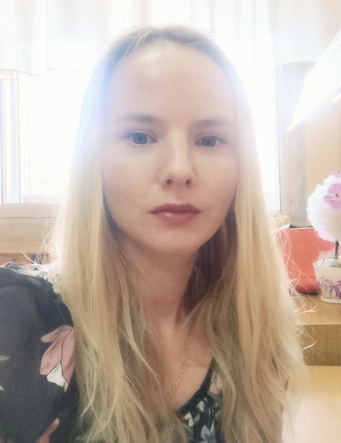

Дистанционное обследование познавательной сферы ребенка
В связи с событиями 2020 года, вся система образования РФ перешла на новую форму работу- дистанционную. Педагог-психолог становится важным субъектом психолого-педагогического сопровождения в процессе реализации дистанционного обучения.
Содержание психолого-педагогического сопровождения дистанционного обучения предполагает несколько аналитико-диагностическое, которое предполагает: изучение индивидуальных особенностей личности учащихся, выявление познавательных интересов, определение индивидуального стиля познавательной деятельности и т. д.
Технология дистанционного обследования познавательной сферы ребенка через программу Skype на базе МБОУ ППМС «ЦДиК» НМР РТ:
ШАГ 1.Родитель звонит дежурному регистратору центра. Регистратор осуществляет запись консультации на определенную дату и время согласно графику работы специалиста ППМС центра и дает его номер Skype. Если у родителя нет Skype, то его предупреждают о необходимости загрузить программу. Также выяснеет предварительный запрос родителя.
Регистратор заранее просит к дате консультирования подготовить рисунки ребенка –на свободную тему (2-3 шт)
ШАГ 2.Регистратор оповещает специалиста о назначенной консультации и запросе.
ШАГ 3.Перед консультацией специалист заранее проверяет технические возможности на предмет возможных технических сбоев, готовит стимульный материл для обследования ребенка.
ШАГ 4. Устанавливается связь специалиста и родителя по видео звонку. Специалист уточняет запрос родителя, проводит беседу о трудностях ребенка, просит предоставить табель оценок (через обмен фаилами), собирает информацию о развитии ребенка с рождения. Возможные вопросы:
- как проходили роды и беременность? Были ли осложнения? Был ли ребенок переведен в ОПН, реанимацию?
- стоит ли на учете ребенок у врача (офтальмолог, невролог, кардиолог)?
- во сколько ребенок начал ползать, ходить, когда появились первые слова?
- когда ребенок начал говорить предложениями?
- посещал ли детский сад? Детский сад общеразвивающий или коррекционной направленности?
- какие трудности отмечаются у ребенка на данный момент? Как проявляются?
ШАГ 5. Специалист просит пригласить ребенка и налаживает контакт с ним. Например: «Здравствуй, меня зовут Екатерина Николаевна, я психолог. А тебя как зовут? Мама мне сказала, что ты очень нарисовал красивые рисунки- покажи их и расскажи что ты нарисовал».
Далее осуществляется обследование познавательной сферы при помощи следующих методик:
Мышление: «Четвертый лишний». Ребенку последовательно предъявляются картинки с изображением 4 предметов, один из которых не подходит к остальным по какому-то признаку. Ребенок объясняет свой ответ. Психолог фиксирует ответ.
Методика «Нелепицы». В начале ребенку показывают первую картинку, в ней имеется несколько довольно нелепых ситуаций на бытовую тему. Во время рассматривания картинки ребенок получает инструкцию примерно следующего содержания: «Внимательно посмотри на эту картинку и скажи, все ли здесь находится на своем месте и правильно нарисовано. Если что-то тебе покажется не так, не на месте или неправильно нарисовано, то укажи на это и объясни, почему это не так. Далее ты должен будешь сказать, как на самом деле должно быть».
Ребенок объясняет свой ответ. Психолог фиксирует ответ.
Память: Методика «10 слов»
Ребенку зачитываются 10 слов:
стол, калина, мел, слон, парк, ноги, рука, калитка, окно, бак.
Воспроизведение 5-6 слов после первого прочтения свидетельствует о хорошем уровне слуховой механикой памяти.
Восприятие: Методика «Чего не хватает на этих рисунках?» (приложение1)
Суть этой методики состоит в том, что ребенку предлагается серия рисунков. На каждой из картинок этой серии не хватает какой-то существенной детали. Ребенок получает задание как можно быстрее определить и назвать отсутствующую деталь.
Проводящий психодиагностику с помощью секундомера фиксирует время, затраченное ребенком на выполнение всего задания. Время работы оценивается в баллах, которые затем служат основой для заключения об уровне развития восприятия ребенка.
Методика «Какие предметы спрятаны в рисунках?» (приложение2)

Ребенку объясняют, что ему будут показаны несколько контурных рисунков, в которых как бы «спрятаны» многие известные ему предметы. Далее ребенку представляют рисунок и просят последовательно назвать очертания всех предметов, «спрятанных» в трех его частях: 1, 2 и 3.
Время выполнения задания ограничивается 1 минутой. Если за это время ребенок не сумел полностью выполнить задание, то его прерывают. Если ребенок справился с заданием меньше чем за 1 минуту, то фиксируют время, затраченное на выполнение задания.
Временно - пространственная ориентация: задаются вопросы о временах года, днях недели, месяцах –их последовательности. Специалист уточняет понимание ребенка понятие левая/правая рука (Покажи, где у тебя левая рука? Где правая? Где левое ухо? А правое плечо?)
Внимание: Методика «Распределение внимания»
Специалист предлагает ребенку следующие задания:
а) написать числа от 1 до 20, одновременно считая вслух от 20 до 1. Если он сразу начинает сбиваться - у него слабое распределение внимания;
б) считать вслух от 1 до 31, но ребенок не должен называть числа, включающие тройку или кратные трем, вместо этих чисел он должен говорить: "Не собьюсь".
Например: "Один, два, не собьюсь, четыре, пять, не собьюсь" и т.д.
Параллельно специалист оценивает поведение ребенка в момент обследования, нацеленность на результат, работоспособность, понимание инструкций.
ШАГ 6. Консультация с родителем по результатам диагностики.
ШАГ 7. Родителю даются ссылки на видеоуроки, вебинары, позволяющие развивать познавательную сферу ребенка. Например,
Видеоурок: Как улучшить концентрацию внимания у школьника? Упражнения из «Гимнастики мозга» Пола Деннисона и игры, направленные на развитие внимания https://www.ya-roditel.ru/media/ gallery/lessons/videourok-kakuluchshit-kontsentratsiyu-vnimaniyau-shkolnika-uprazhneniya-izgimnastiki-mozga-pola/
Вебинар для родителей «Учеба дома: как оказать ребенку помощь» https://www.rospsy.ru/node/416
Курсы по развитию памяти для школьников. https://welcome.umnazia.ru/memory
Развитие логического мышления, памяти сайт «Айкьюша» https://iqsha.ru/

Приложение 1
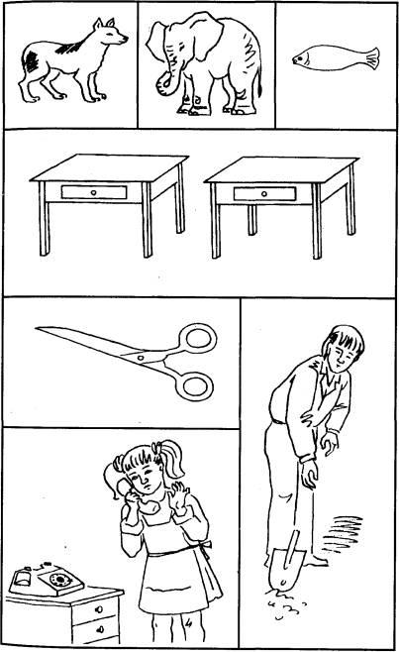

Приложение 2
